Elkezdte működését a Széchenyi István Egyetem Hungaroring Autó-Motorsport Külső Tanszéke
Ünnepélyes keretek között, a Hungaroring főépületében leplezték le a Széchenyi István Egyetem Hungaroring Autó-Motorsport Külső Tanszékének tábláját. Az új szervezeti egység már bekapcsolódott az oktatásba: a technikaisport-menedzser szakirányú továbbképzési szak hallgatói számára tartott szakmai programot.
A győri Széchenyi István Egyetem és a Hungaroring Sport Zrt. együttműködése több évre visszanyúló, folyamatosan bővülő stratégiai partnerség, amely újabb fontos mérföldkőhöz érkezett a Hungaroring Autó-Motorsport Külső Tanszék megalapításával. A közös törekvés egy olyan tudásközpont létrehozása, amely egyszerre szolgálja a mérnöki szaktudás fejlesztését, a sportmenedzsment-gyakorlatok erősítését, valamint a hazai technikai sportok innovációs potenciáljának kiaknázását. A tanszék létrejötte illeszkedik abba a fejlődési ívbe, amelynek eredményeként a két fél 2022-ben és 2023-ban stratégiai megállapodásokat kötött, az egyetem pedig önálló standdal jelent meg az idei Formula 1 Magyar Nagydíjon.
A tanszék tábláját ünnepélyes keretek között leplezték le november 22-én, majd az új szervezeti egység meg is kezdte oktatási tevékenységét: a technikaisport-menedzser szakirányú továbbképzési szak hallgatói egész napos, gyakorlatorientált programon vettek részt a Hungaroringen. Ennek keretében interaktív kerekasztal-beszélgetésen találkoztak a Hungaroring Spot Zrt. vezetésével, így Gyulay Zsolt elnök-vezérigazgatóval, dr. Lukács Ágnes vezérigazgató-helyettessel, Ariane Frank-Meulenbelt nemzetközi kapcsolatokért felelős vezetővel, Gyulay Rebeka portfólióigazgatóval és Tóth Anita sajtófőnökkel. A szakemberek többek között a létesítményfenntartás kérdéseiről, a sport- és létesítménymenedzsment kihívásairól, a hazai utánpótlás helyzetéről és a Formula 1-gyel, mint világmárkával való hosszútávú kapcsolattartás feltételeiről osztották meg tapasztalataikat. Az is hangsúlyt kapott, hogy milyen versenyhelyzetet teremt a nemzetközi autósportban olyan új, jelentős forrással rendelkező helyszínek megjelenése, mint Las Vegas, Katar vagy Abu-Dzabi.
A hallgatók Richter Gábor pályaigazgató szakértő vezetése mellett bejárhatták a Hungaroring kulisszák mögötti helyszíneit is. Megismerhették a főépület működését, betekintést nyertek a versenyirányítási központ munkájába, megtekintették a pódiumteraszt, a főlelátót és a kommentárállásokat, végül pedig magát a pályát is.
„A Hungaroring Autó-Motorsport Külső Tanszék jelentős lépés a tehetséggondozás és az innováció szempontjából, amely tovább erősíti hazánk pozícióját az autó-motorsport térképén. A hallgatók olyan személyiségektől tanulhatnak, akik nap mint nap a nemzetközi élvonalban dolgoznak. Ez a partnerség nemcsak kiváló szakemberek képzéséhez, hanem a magyar technikai sportok fejlődéséhez is hozzájárul” – fogalmazott dr. Kolossváry Tamás, a technikaisport-menedzser szak felelőse, a Széchenyi István Egyetem Győri Innovációs Parkjának vezetője.
„A Hungaroring Autó-Motorsport Külső Tanszék mérföldkő a Hungaroring számára, és egyben erős üzenet a magyar autósport jövőjével kapcsolatban. Meggyőződésünk, hogy a pálya és az egyetem együttműködése olyan tudásbázist teremt, amelyből az egész hazai technikaisport-társadalom profitálhat. A célunk az, hogy itthon képezzük azokat a szakembereket, akik a nemzetközi élvonalban is megállják helyüket. A tanszék létrejötte biztosítja, hogy a legmodernebb technológiák és fejlesztések közvetlenül kapcsolódjanak a gyakorlati, versenypályán zajló munkához. Hiszünk abban, hogy ez az együttműködés hosszú távon is megalapozza a magyar autósport további fejlődését és versenyképességét” – hangsúlyozta Gyulay Zsolt, a Hungaroring Sport Zrt. elnök-vezérigazgatója.
Sajtókapcsolat:
- Hancz Gábor, igazgató
- Kommunikációért és Sajtókapcsolatokért Felelős Igazgatóság
- +36 96 503 400/3788
- hancz.gabor@sze.hu
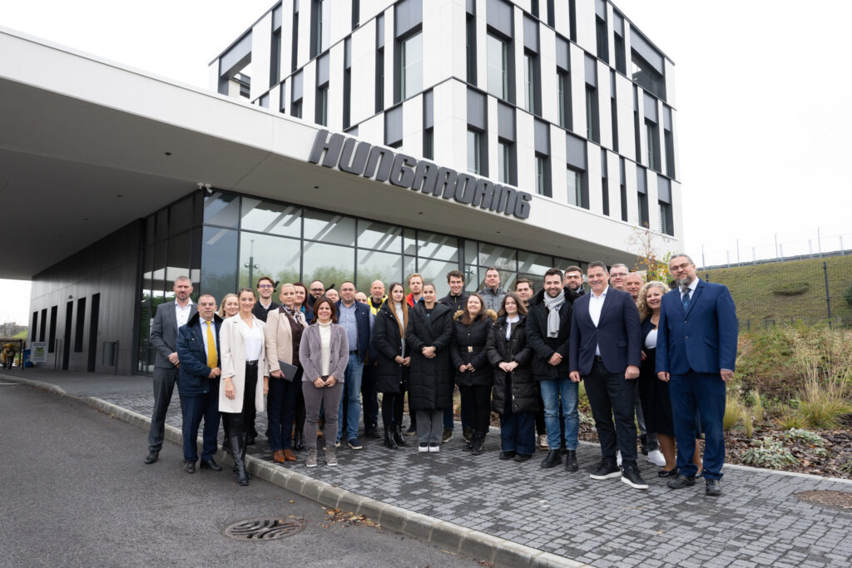 | © Fotó: Dudás Máté/Széchenyi István Egyetem
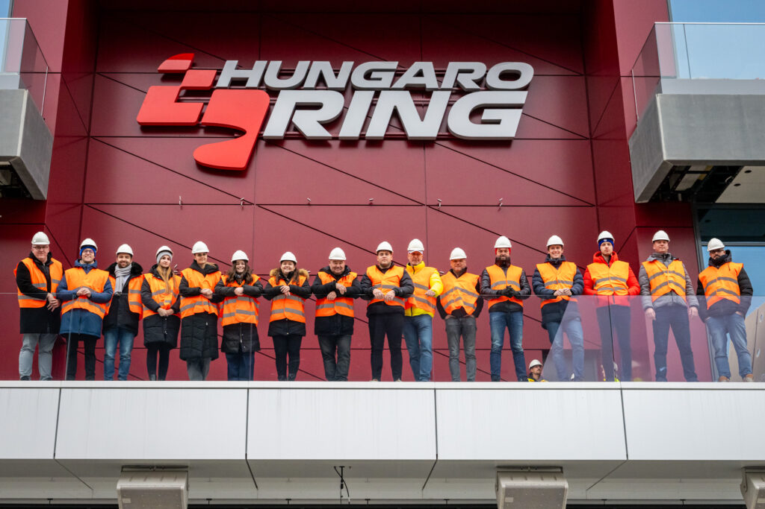 | © Fotó: Dudás Máté/Széchenyi István Egyetem
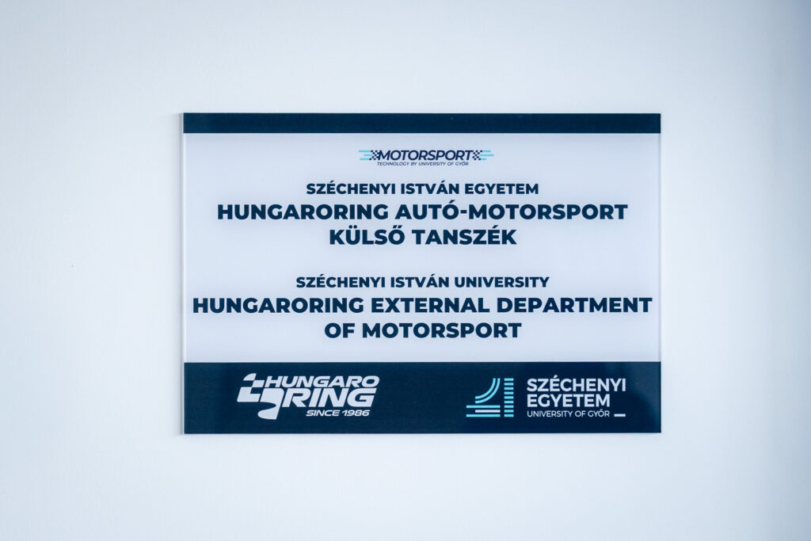 | © Fotó: Dudás Máté/Széchenyi István Egyetem
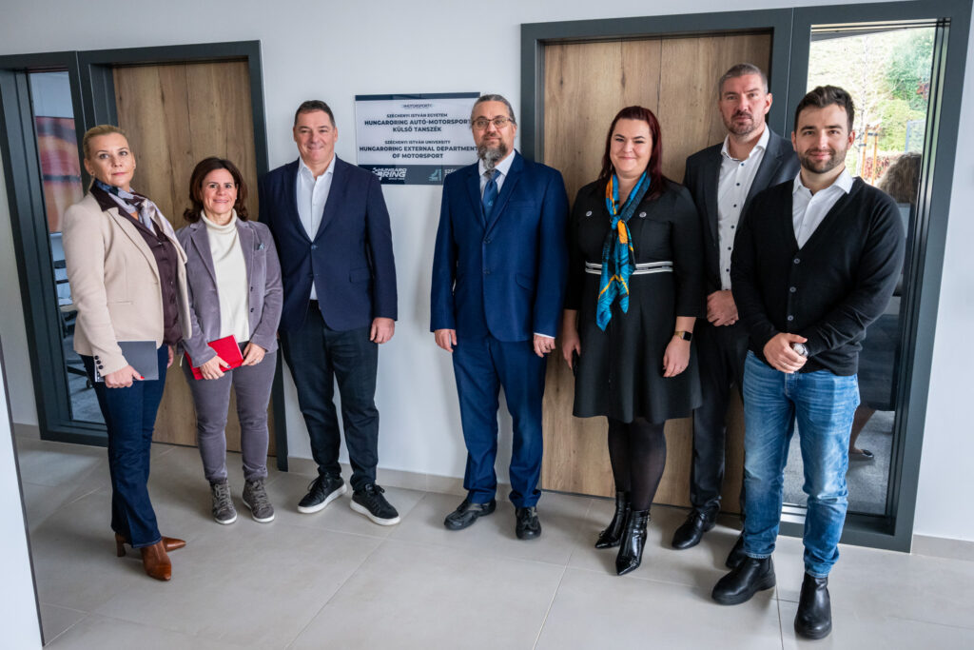 | © Fotó: Dudás Máté/Széchenyi István Egyetem
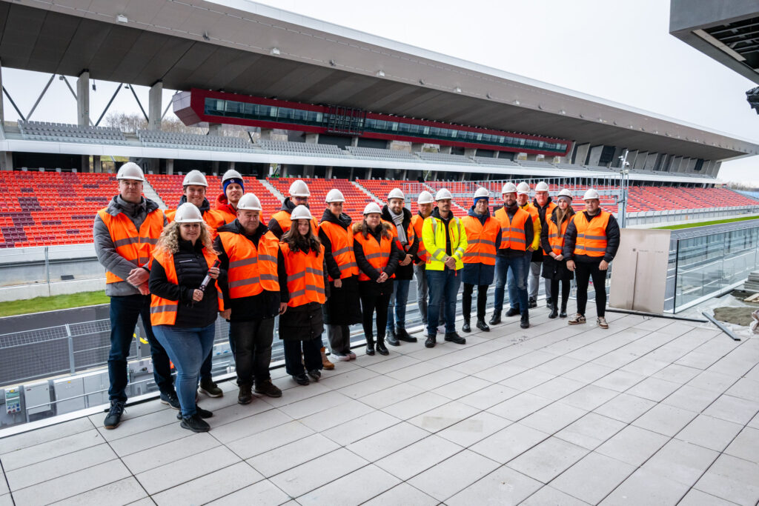 | © Fotó: Dudás Máté/Széchenyi István Egyetem
Eredeti tartalom: Széchenyi István Egyetem
Továbbította: Helló Sajtó! Üzleti Sajtószolgálat
Ez a sajtóközlemény a következő linken érhető el:

